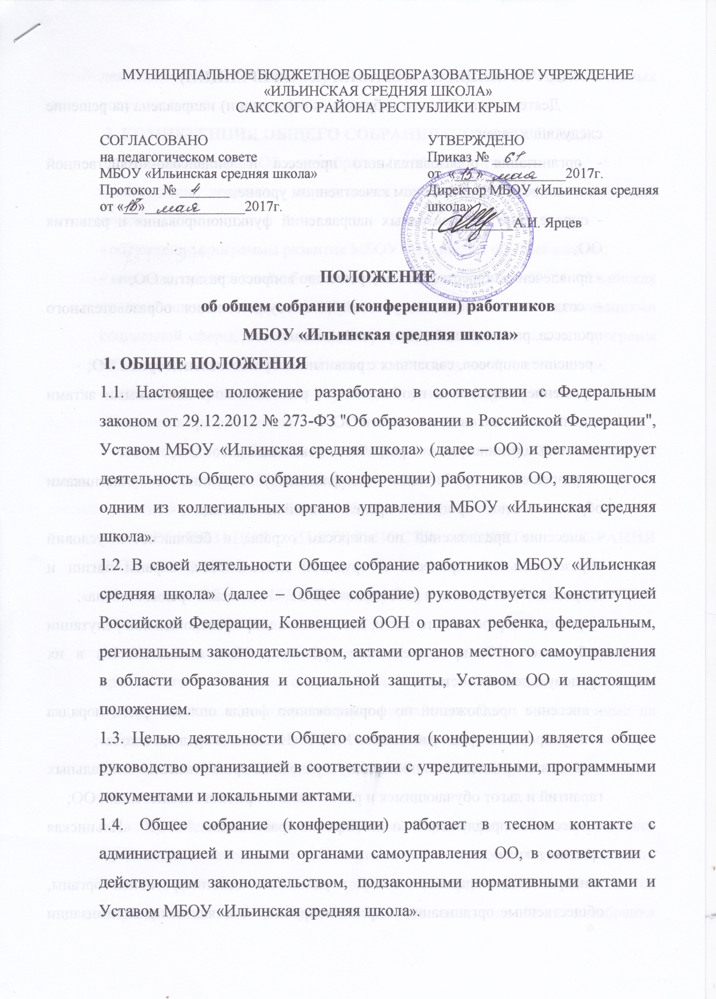

2. ЗАДАЧИ ОБЩЕГО СОБРАНИЯ (КОНФЕРЕНЦИИ)
Деятельность Общего собрания (конференции) направлена на решение следующих задач:
- организация образовательного процесса и финансово-хозяйственной деятельности ОО на высоком качественном уровне;
- определение перспективных направлений функционирования и развития ОО;
- привлечение общественности к решению вопросов развития ОО;
- создание оптимальных условий для осуществления образовательного процесса, развивающей и досуговой деятельности;
- решение вопросов, связанных с развитием образовательной среды ОО;
- решение вопросов о необходимости регламентации локальными актами отдельных аспектов деятельности ОО;
- помощь администрации в разработке локальных актов ОО;
- разрешение проблемных (конфликтных) ситуаций с участниками образовательного процесса в пределах своей компетенции;
- внесение предложений по вопросам охраны и безопасности условий образовательного процесса и трудовой деятельности, охраны жизни и здоровья обучающихся и работников МБОУ «Ильинская средняя школа»;
- принятие мер по защите чести, достоинства и профессиональной репутации работников ОО, предупреждение противоправного вмешательства в их трудовую деятельность;
- внесение предложений по формированию фонда оплаты труда, порядка стимулирования труда работников МБОУ «Ильинская средняя школа»;
- внесение предложений по порядку и условиям предоставления социальных гарантий и льгот обучающимся и работникам в пределах компетенции ОО;
- внесение предложений о поощрении работников МБОУ «Ильинская средняя школа»;
- направление ходатайств, писем в различные административные органы, общественные организации и др. по вопросам, относящимся к оптимизации деятельности ОО и повышения качества оказываемых образовательных услуг.
3. КОМПЕТЕНЦИЯ ОБЩЕГО СОБРАНИЯ (КОНФЕРЕНЦИИ)
В компетенцию Общего собрания (конференции) входит:
- обсуждение локальных нормативных актов МБОУ «Ильинская средняя школа»;
- обсуждение программы развития МБОУ «Ильинская средняя школа»;
- внесение предложений об организации сотрудничества МБОУ «Ильинская средняя школа» с другими образовательными и иными организациями социальной сферы, в том числе при реализации образовательных программ ОО и организации воспитательного процесса, досуговой деятельности;
- содействие организации и улучшению условий труда работников МБОУ «Ильинская средняя школа»;
- заслушивание публичного доклада руководителя МБОУ «Ильинская средняя школа», его обсуждение;
- участие в разработке положений Коллективного договора.
4. ОРГАНИЗАЦИЯ ДЕЯТЕЛЬНОСТИ ОБЩЕГО СОБРАНИЯ (КОНФЕРЕНЦИИ)
4.1. В состав Общего собрания (конференции) входят все работники МБОУ «Ильинская средняя школа».
4.2. На заседания Общего собрания (конференции) могут быть приглашены представители Учредителя, общественных организаций, органов муниципального и государственного управления. Лица, приглашенные на собрание, пользуются правом совещательного голоса, могут вносить предложения и заявления, участвовать в обсуждении вопросов, находящихся в их компетенции.
4.3. Руководство Общим собранием (конференции) осуществляет Председатель, которым по должности является руководитель организации. Ведение протоколов Общего собрания (конференции) осуществляется секретарем, который избирается на первом заседании Общего собрания сроком на один календарный год. Председатель и секретарь Общего собрания (конференции) выполняют свои обязанности на общественных началах.
4.4. Председатель Общего собрания (конференции):
- организует деятельность Общего собрания (конференции);
- информирует членов общего собрания о предстоящем заседании не менее чем за 2 недели;
- организует подготовку и проведение заседания дней до его проведения - определяет повестку дня;
- контролирует выполнение решений.
4.5. Общее собрание (конференции) ОО собирается его Председателем по мере необходимости, но не реже двух раз в год.
4.6. Деятельность совета МБОУ «Ильинская средняя школа» осуществляется по принятому на учебный год плану.
4.7. Общее собрание (конференции) считается правомочным, если на нем присутствует не менее 50% членов трудового коллектива МБОУ «Ильинская средняя школа».
4.8. Решения Общего собрания (конференции) принимаются открытым голосованием.
4.9. Решения Общего собрания (конференции):
- считаются принятыми, если за них проголосовало не менее 2/3 присутствующих;
- являются правомочными, если на заседании присутствовало не менее 2/3 членов совета;
- после принятия носят рекомендательный характер, а после утверждения руководителем учреждения становятся обязательными для исполнения;
- доводятся до всего трудового коллектива учреждения не позднее, чем в течение ___7__ дней после прошедшего заседания.
5. ОТВЕТСТВЕННОСТЬ ОБЩЕГО СОБРАНИЯ (КОНФЕРЕНЦИИ)
5.1. Общее собрание (конференции) несет ответственность:
- за выполнение, выполнение не в полном объеме или невыполнение закрепленных за ним задач;
- соответствие принимаемых решений законодательству Российской Федерации, подзаконным нормативным правовым актам, Уставу МБОУ «Ильинская средняя школа»;
- за компетентность принимаемых решений.
6. ДЕЛОПРОИЗВОДСТВО ОБЩЕГО СОБРАНИЯ (КОНФЕРЕНЦИИ)
6.1. Заседания Общего собрания (конференции) оформляются протоколом.
6.2. В книге протоколов фиксируются:
- дата проведения;
- количественное присутствие (отсутствие) членов трудового коллектива;
- приглашенные (ФИО, должность);
- повестка дня;
- выступающие лица;
- ход обсуждения вопросов;
- предложения, рекомендации и замечания членов трудового коллектива и приглашенных лиц;
- решение.
6.3. Протоколы подписываются председателем и секретарем Общего собрания (конференции).
6.4. Нумерация протоколов ведется с начала учебного года.
6.5. Книга протоколов Общего собрания (конференции) нумеруется постранично, прошнуровывается, скрепляется подписью руководителя ОО и печатью.
6.6. Книга протоколов Общего собрания (конференции) хранится в делах МБОУ «Ильинская средняя школа» и передается по акту (при смене руководителя, передаче в архив).

7. ЗАКЛЮЧИТЕЛЬНЫЕ ПОЛОЖЕНИЯ
7.1. Изменения и дополнения в настоящее положение вносятся Общим собранием (конференции) и принимаются на его заседании.
7.2. Положение действует до принятия нового положения, утвержденного на Общем собрании (конференции) трудового коллектива в установленном порядке.

